Załącznik nr 4
Opis przedmiotu zamówienia dla części 4 zamówienia

Przedmiotem zamówienia jest dostawa i montaż mebli do Komendy Morskiego Oddziału Straży Granicznej
przy ul. Oliwskiej 35, 80-563 Gdańsk – budynek nr 41, zgodnie z poniższym opisem.

L.p. | Nazwa | Opis i uwagi | Ilość
1 | Fotel wzmacniany | Wytrzymały fotel do pracy 24/7 wyposażony w mechanizm pozwalający na blokadę kąta pochylenia oparcia w dowolnej pozycji.  Regulacja głębokości i wysokości siedziska.  Siedzisko o regulowanej wysokości i głębokości, tapicerowane tkaniną materiałową.  Oparcie i zagłówek tapicerowane, miękkie.  Regulacja wysokości oparcia, możliwość pochylenia oparcia do przodu (kąt ujemny)  Regulacja podłokietników w trzech zakresach: przód-tył, wychylenie na boki,  regulacja wysokości góra-dół.  Fotel biurowy posiada regulację wysokości zagłówka.  Pięcioramienna podstawa wykonana z polerowanego aluminium, kółka gumowane do powierzchni twardych (parkiet, panele).  Maksymalne obciążenie fotela: 150 kg.  - zgodność z aktualnymi przepisami BHP (rozporządzenie Ministra Pracy i Polityki Socjalnej z dnia 1 grudnia 1998r. w sprawie bezpieczeństwa i higieny pracy na stanowiskach wyposażonych w monitory ekranowe – Dz. U. z 2025r. poz. 58)  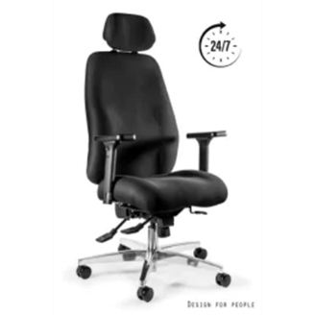  (zdjęcia poglądowe) | 8  szt.

Uwagi:
1. Kolorystyka tapicerki krzeseł: czarna. Kształt zgodnie z rysunkami poglądowymi.
2. Meble zostaną wykonane zgodnie z aktualnymi przepisami BHP (rozporządzenie Ministra Pracy i Polityki Socjalnej z dnia 1 grudnia 1998r. w sprawie bezpieczeństwa i higieny pracy na stanowiskach wyposażonych
w monitory ekranowe – Dz. U. z 2025r., poz. 58).

